

PAUTA ACTIVIDAD
FORMAS DE USO DE LOS RECURSOS NATURALES

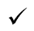
Lea atentamente cada uno de los ejemplos. Ellos dan cuenta del uso sostenible de los recursos naturales y otros, de la irracionalidad o inconciencia de su uso. Escriba un en los ejemplos positivos y X en los ejemplos negativos. En cada caso, argumente por qué se está usando el recurso de modo sostenible y por qué no. En los ejemplos negativos, escriba también una solución para revertir la situación.

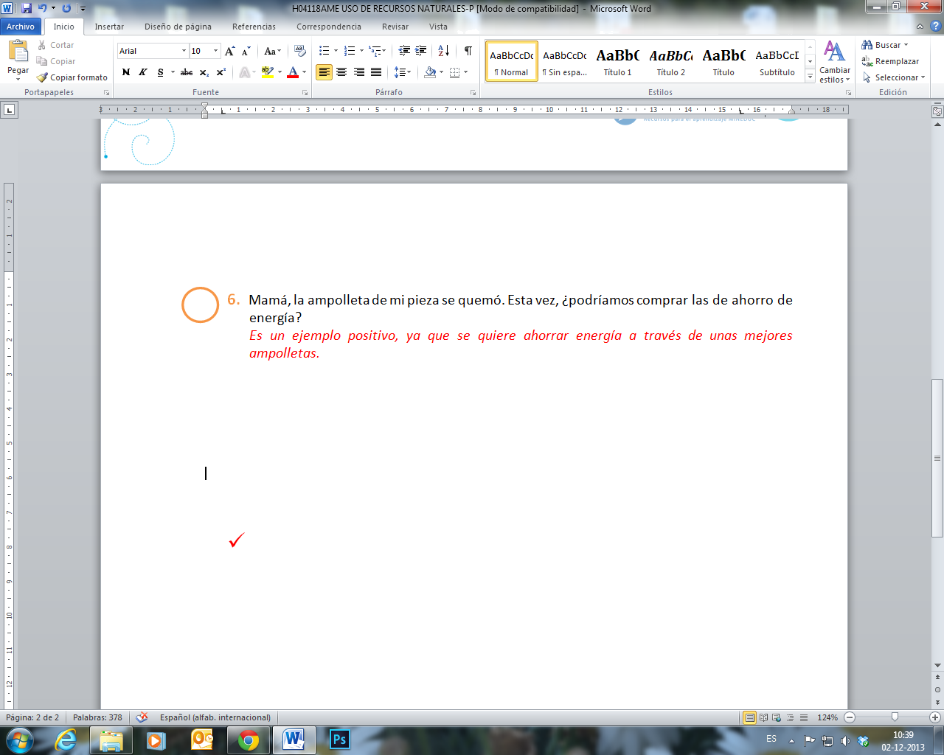
- Laura, si no estás viendo la televisión ¿podrías apagarla?
Es un ejemplo positivo, ya que le están enseñando a Laura a ahorrar energía, apagando la televisión. Se está usando de modo sostenible, ya que se apaga la televisión al no ser usada.

X
- Cada día saquemos más cobre ¡queda mucho!
Es un ejemplo negativo, ya que el cobre es un mineral, por lo tanto es un recurso no renovable. Al sacar cada día más, se acabará en un tiempo. Se podría sacar de a menos cantidad, para que así dure más.

X
- “Las pesqueras extraen tres toneladas de pescados al día ¿qué queda para nosotros?” Reclaman pescadores artesanales
Es un ejemplo negativo, ya que las pesqueras están extrayendo muchos peces, por lo que no hay una sustentabilidad al respecto. Podría haber un acuerdo, para que las grandes pesqueras no saquen tanto, de esa manera se puede compartir el trabajo con los pescadores artesanales

- Don Sergio está plantando nuevos árboles. Pronto cortará algunos para construir una casa para su hijo.
Es un ejemplo positivo, ya que Don Sergio sabe que para que no se produzca una deforestación, es necesario replantar lo que se sacará.
X
- ¡Juanito sal de la ducha! ¡Llevas 20 minutos adentro!
Es un ejemplo negativo, ya que Juanito lleva 20 minutos duchándose, ocupando mucha agua. Es necesario que para la próxima vez pueda ducharse en un tiempo menor. Una solución podría ser poner algún reloj con alarma dentro del baño, de tal manera pueda controlar mejor el tiempo dentro de la ducha.

- Mamá, la ampolleta de mi pieza se quemó. Esta vez, ¿podríamos comprar las de ahorro de energía?
Es un ejemplo positivo, ya que se quiere ahorrar energía a través de unas mejores ampolletas.

Elaborado por: Ministerio de Educación, Chile

